**LAPORAN MODUL 1**

**PRAKTIKUM PEMROGRAMAN BERBASIS WEB**

**DASAR-DASAR PHP**

Disusun untuk memenuhi tugas matakuliah Praktikum Pemrograman Berbasis Web yang dibimbing oleh Bapak Jauharul Fuady



**Disusun Oleh :**

**Achmad Khumaini**

**110533430635**

**UNIVERSITAS NEGERI MALANG**

**FAKULTAS TEKNIK**

**JURUSAN TEKNIK ELEKTRO**

**PRODI S1 PENDIDIKAN TEKNIK INFORMATIKA**

**OKTOPBER 2013**

**LAPORAN 1**

**DASAR-DASAR PHP**

1. **TUJUAN**

* Memahami struktur dasar dokumen PHP
* Mampu membuat dokumen PHP yang lebih baik dan benar
* Mampu memanfatkan elemen-elemen dasar untuk mengolah dan menampilkan informasi

1. **DASAR TEORI**

***PHP: Hypertext Preprocessor***adalah [bahasa skrip](http://id.wikipedia.org/wiki/Bahasa_skrip) yang dapat ditanamkan atau disisipkan ke dalam [HTML](http://id.wikipedia.org/wiki/HTML). PHP banyak dipakai untuk memrogram [situs web](http://id.wikipedia.org/wiki/Situs_web) dinamis. PHP dapat digunakan untuk membangun sebuah [CMS](http://id.wikipedia.org/wiki/CMS). Hingga sat ini, PHP banyak sekali digunakan dalam membuat aplikasi web-baik lokal maupun Internet-dinamis dan atraktif.

1. **Tipe Data**

PHP memiliki 8 tipe data, yaitu:

1. *Boolean*
2. *Integer*
3. *Float*/ *Double*
4. *String*
5. *Array*
6. *Object*
7. *Resource*
8. *NULL*

Meskipun keberadaan tipe data dalam deklarasi variabel tidak penting, namun dalam tahap selanjutnya sangatlah penting.

1. Komentar

PHP mendukung 3 jenis sintaks untuk menuliskan baris komentar, meliputi style C, C++, dan Per/Shell

1. **LATIHAN**

**Pembuatan Situs di Webserver**

1. Buka Putty Configuration, lalu masukkan IP nya. Klik Open

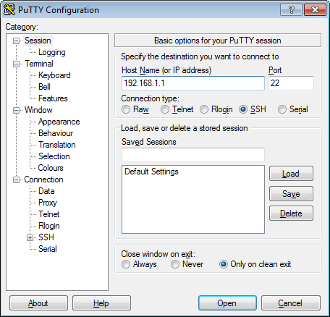

1. Lalu akan muncul layer seperti di bawah ini

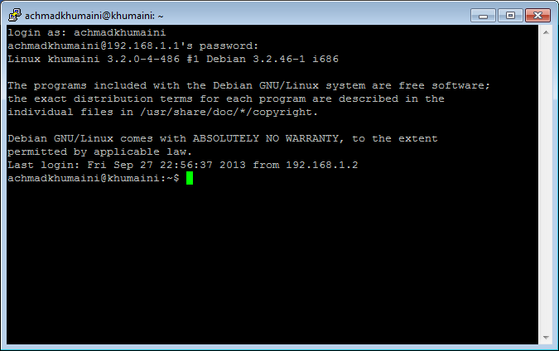

1. Setelah itu ketikkan **cd/etc/apache2/sites-available** untuk membuat file konfigurasi situs tersebut di direktor. Lalu tekan ENTER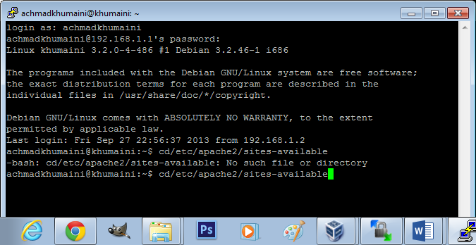
2. Setelah itu untuk menyalin file **default** yang merupakan contoh konfigurasi situs ke file yang kita inginkan misal **www.example.net** dengan menggunakan perintah **cp default** [**www.example.net**](http://www.example.net). Lalu ENTER
3. 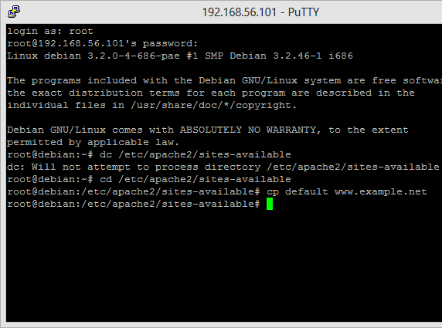
4. Lalu ketikkan nano ServerName [www.example.net](http://www.example.net). ENTER. Lalu gunakan kombinasi keyboard Ctrl+X , setelah itu tekakn Y supaya muncul tampilan berikutnya

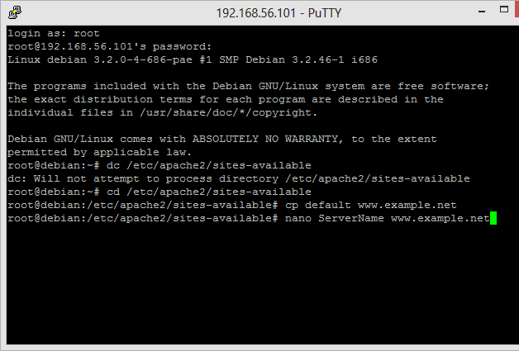

1. Lalu akan muncul tampilan seperti di bawah ini.
2. 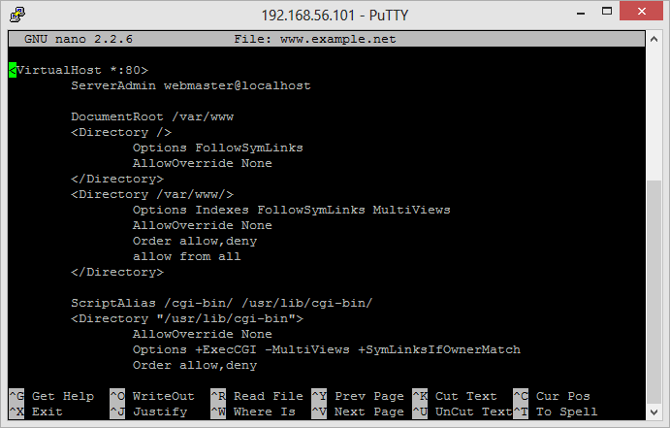
3. Lalu edit file tersebut menggunakan editor teks sehingga menampung informasi seperti pada modul, sehingga seperti di bawah ini.

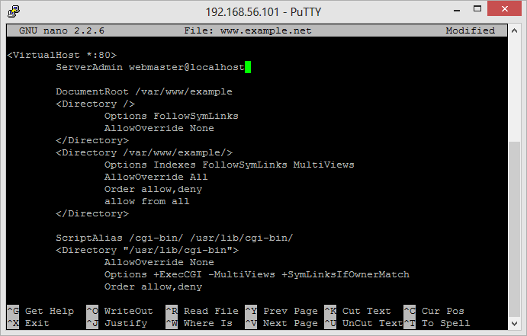

1. Lalu kita masuk dengan username root dan password kita masing-masing, maka muncul tampilan seperti di bawah ini

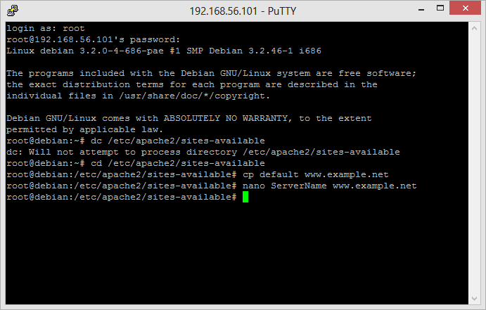

1. Langkah berikutnya adalah aktivasi situs tersebut dengan perintah **a2ensite**
2. 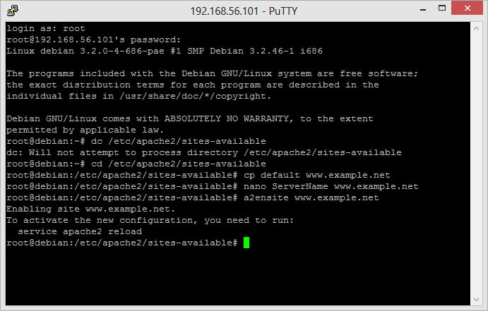**[www.example.net](http://www.example.net)**
3. [](http://www.example.net)
4. Lalu ketik **service apache2 reload untuk** me-restart service apache2. ENTER

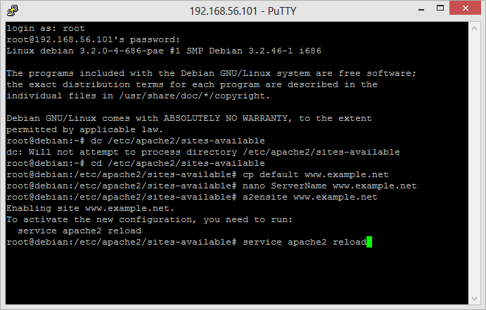

1. Lalu akan muncul tampilan seperti di bawah ini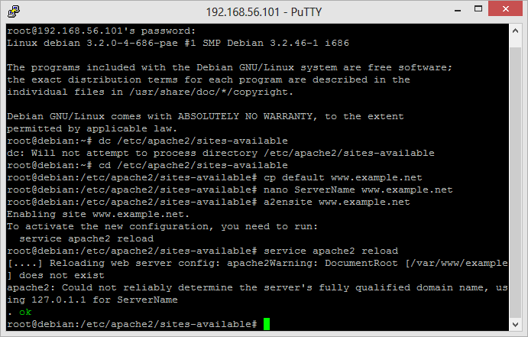
2. Langkah berikutnya yaitu mengedit hostnya di Local Disk (C:) > Windows – System32 – Drivers – etc.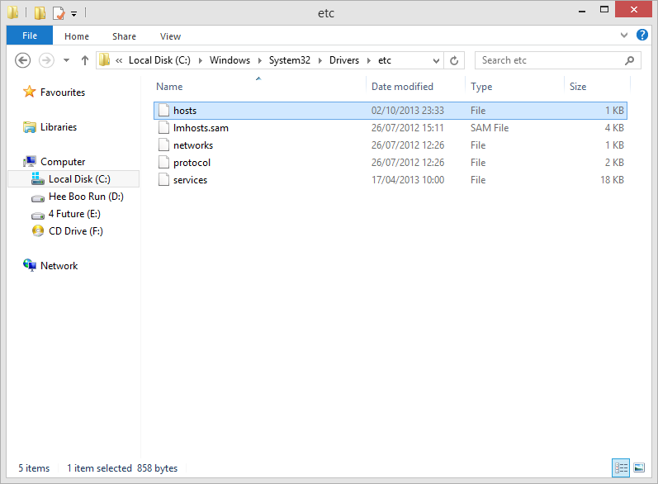
3. Edit hostnya, sehingga seperti di bawah ini. Lalu Save

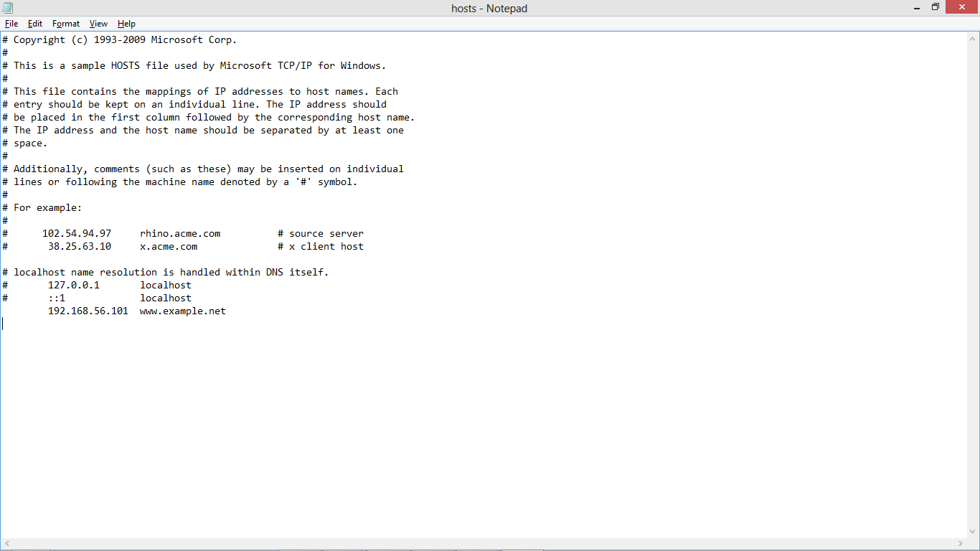

1. Lalu membuat direktori /var/www/example dengan perintah mkdir /var/www/example. Direktori ini merupakan basis direktori dari situs [www.example.net](http://www.example.net). ENTER

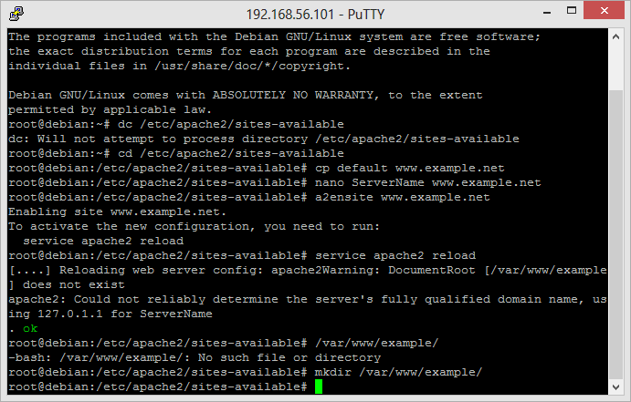

1. Setelah itu Debian pilih menu Places pilih Home Folder

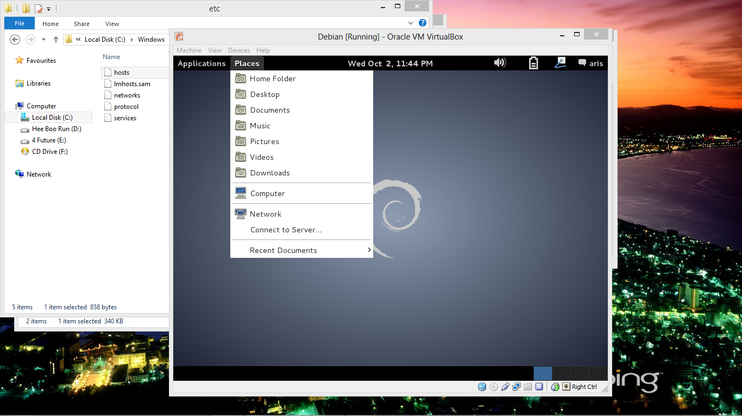

1. Lalau

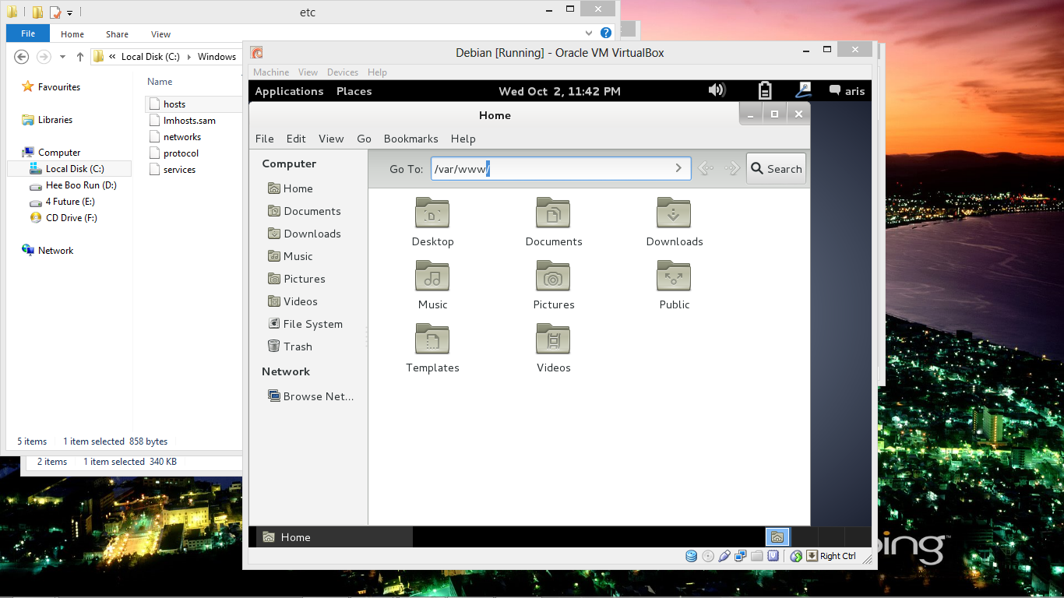

1. Maka akan muncul seperti di bawah ini.

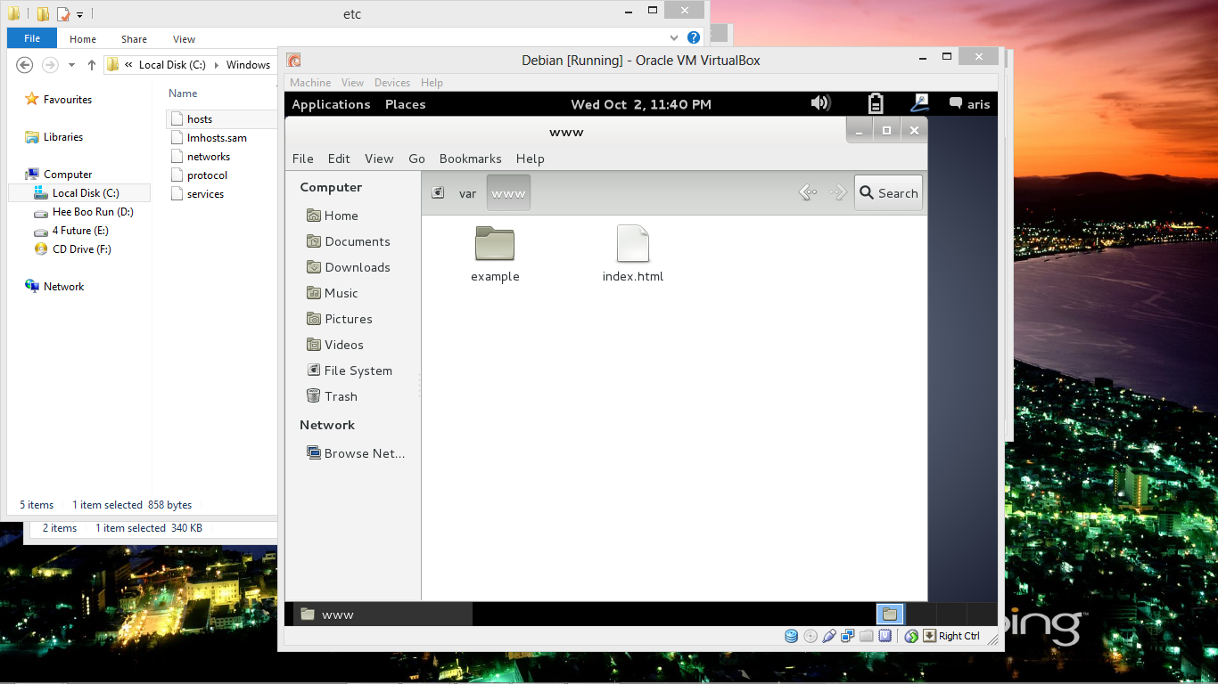

1. Untuk mengecek, buka browser lalau masukkan pada address bar [www.example.net](http://www.example.net) (pastikan tidak terhubung ke internet)

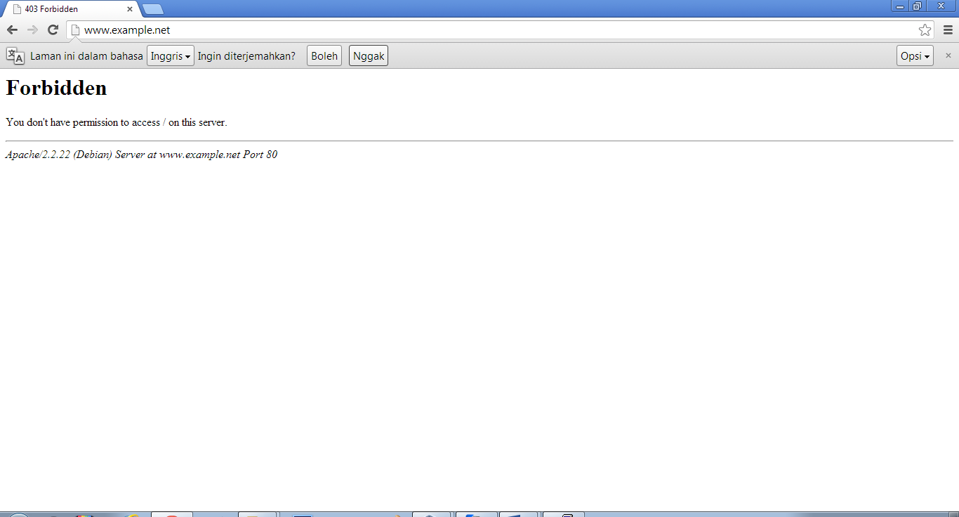

Disini masih ada tulisan forbidden , akan tetapi prosesnya sudah selesai dan kita bisa langsung menguplod file ke debian server

1. Buka winscp

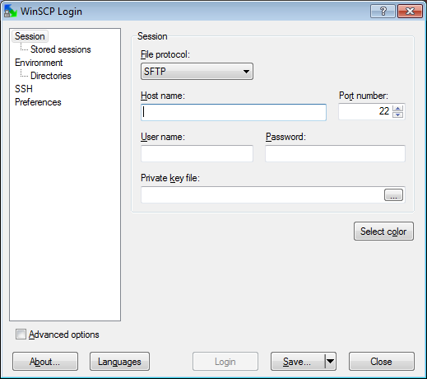

1. Setelah itu masukan host name sesuai dengan ip debian kita

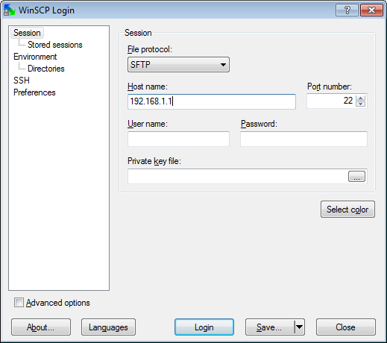

1. Masukan username dan password

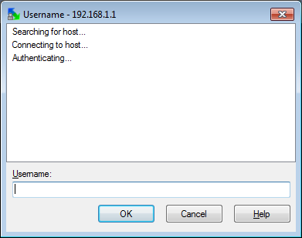

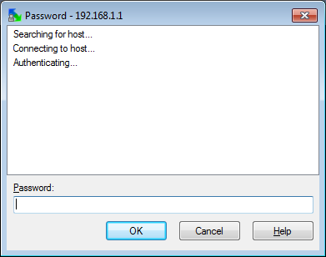

1. Setelah itu drag dan drop file.php yang uda kita buat tadi seperti ada yang dibawah

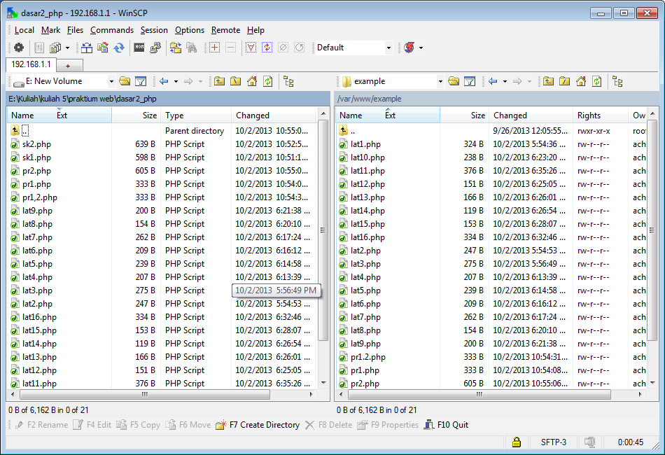

1. Setelah coba jalankan salah satu file.php nya

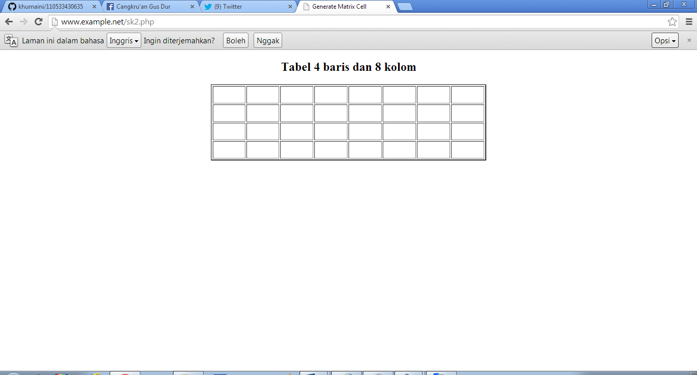

1. Selesai